Annexe 1

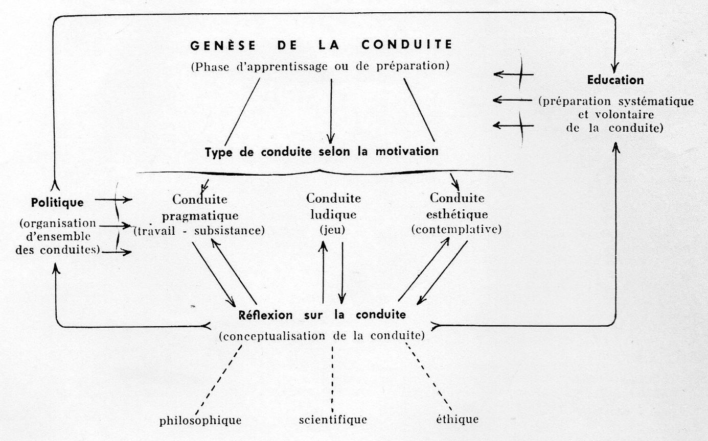
Annexe 2

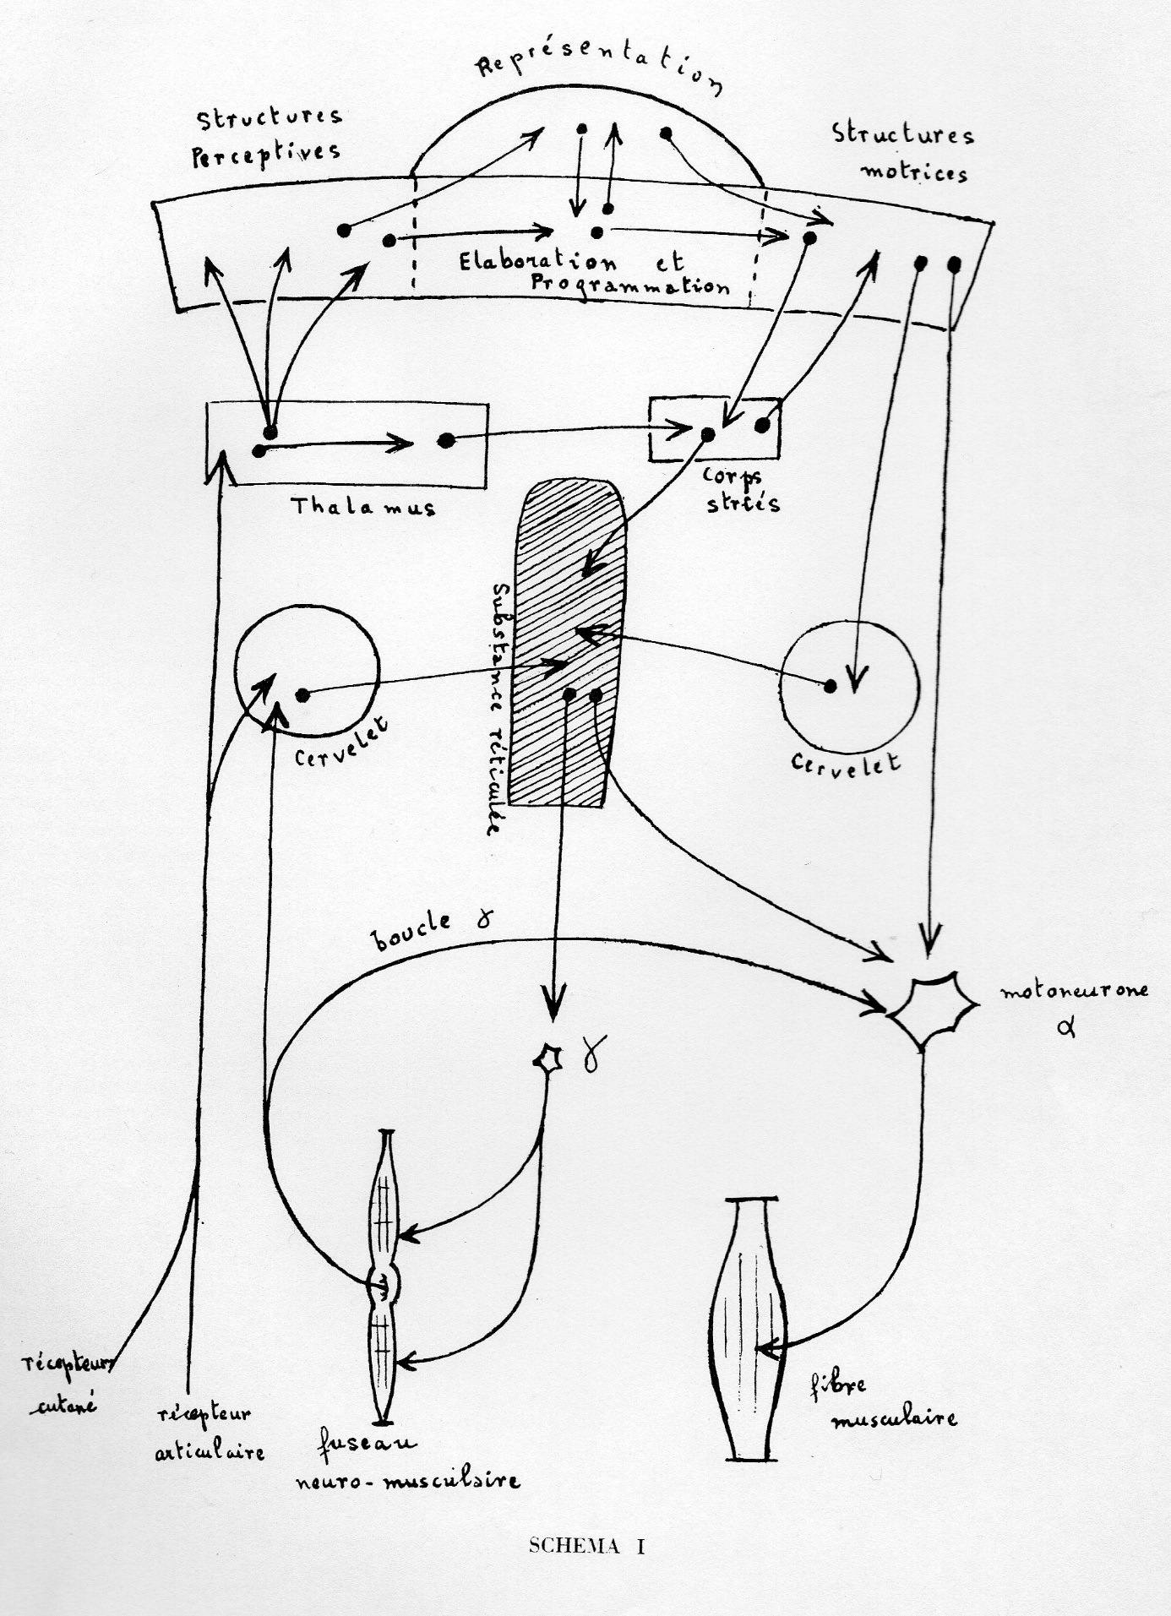
Annexe 3

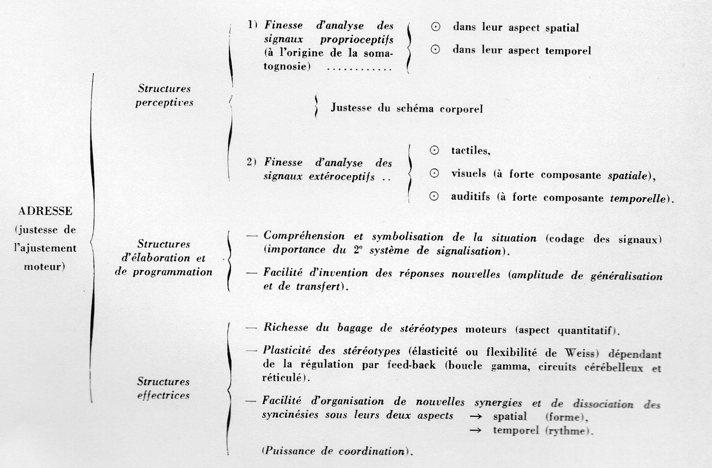

Annexe 4

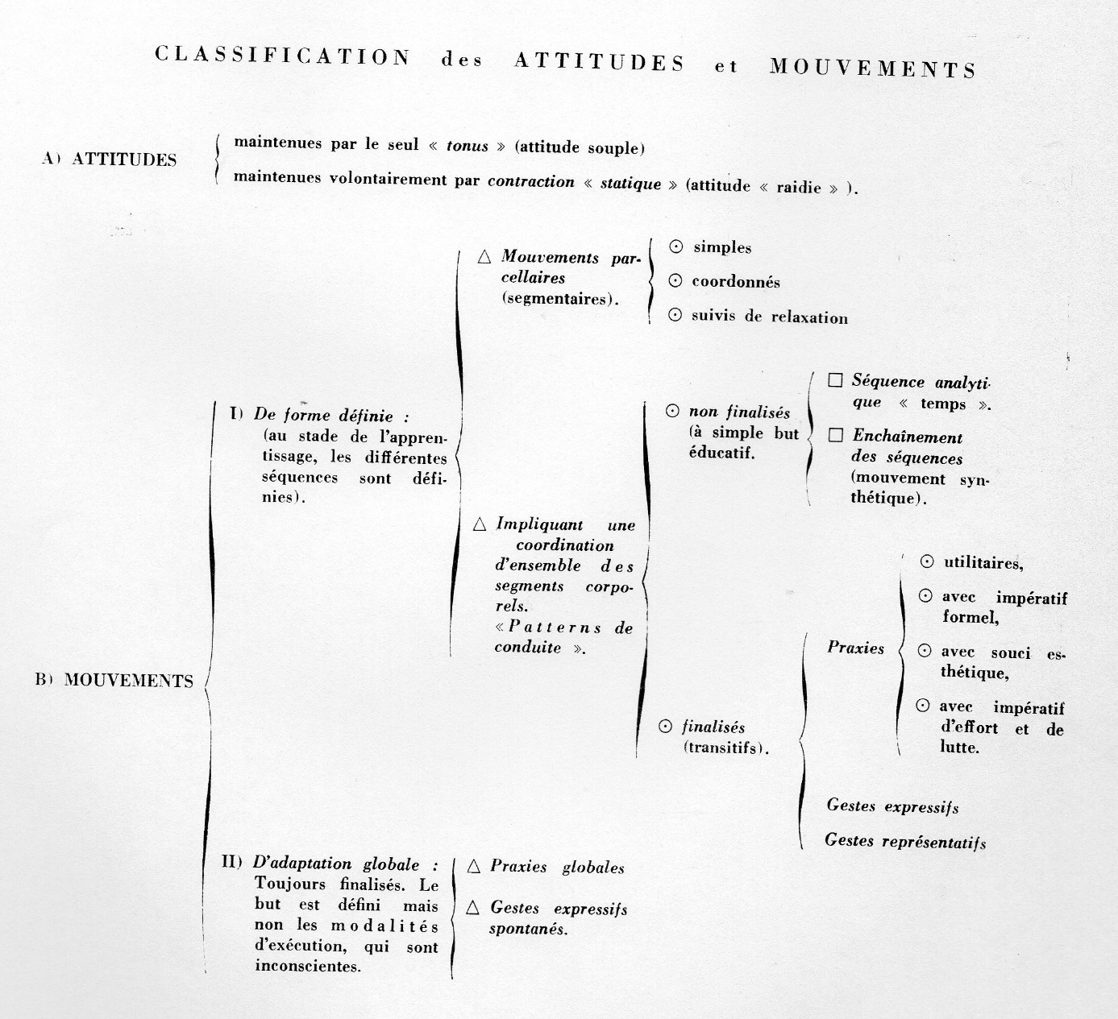
Annexe 5

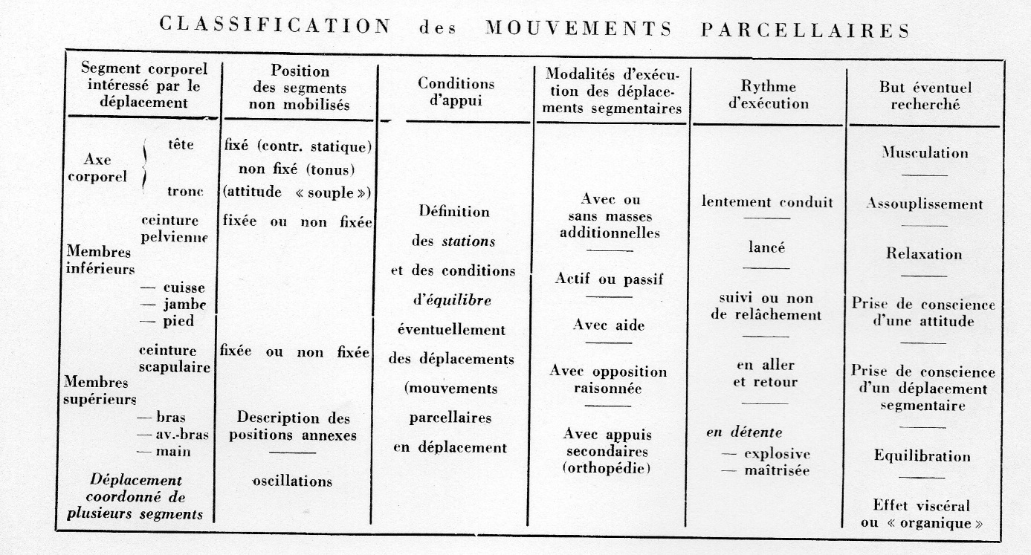
Annexe 6

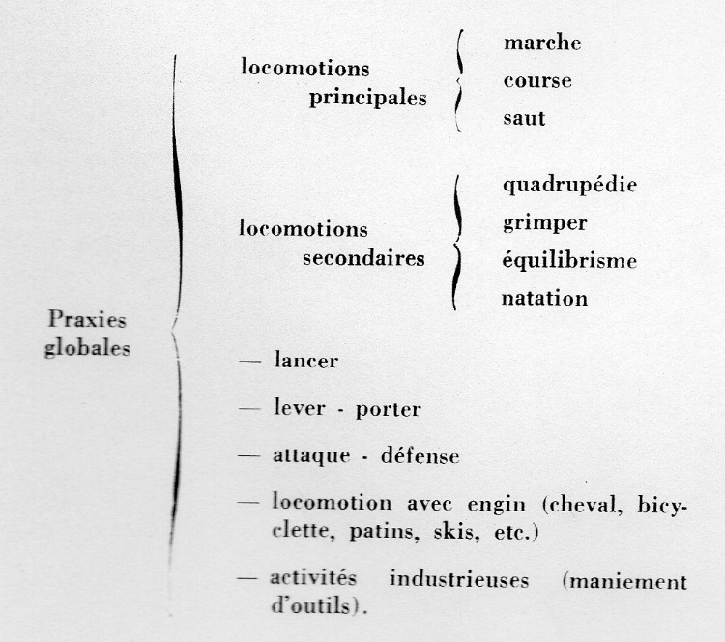
Annexe 7

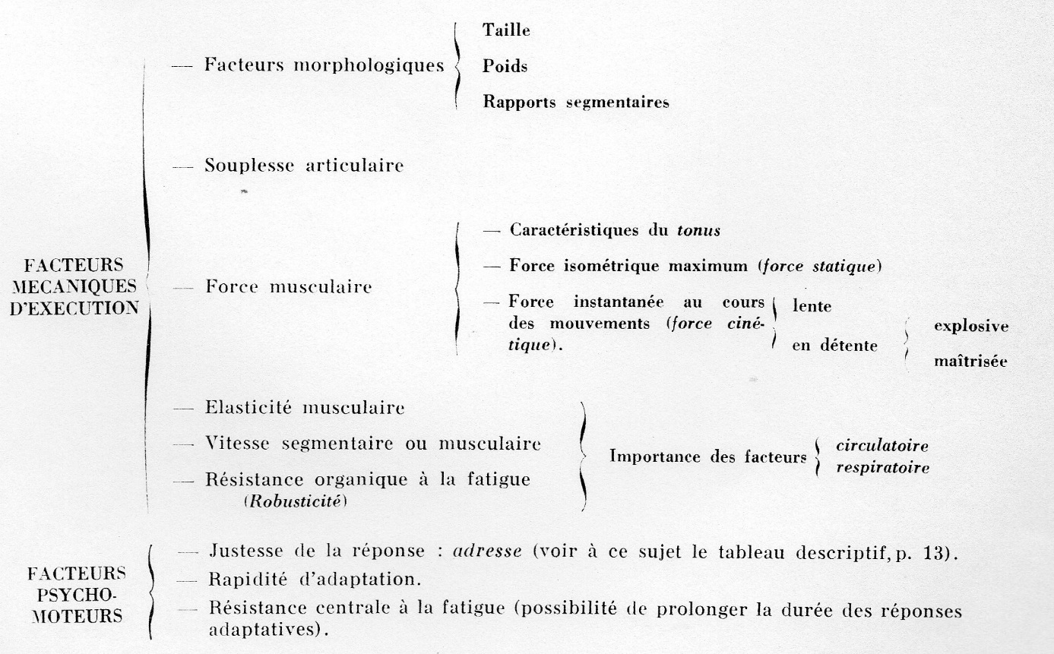
Annexe 8

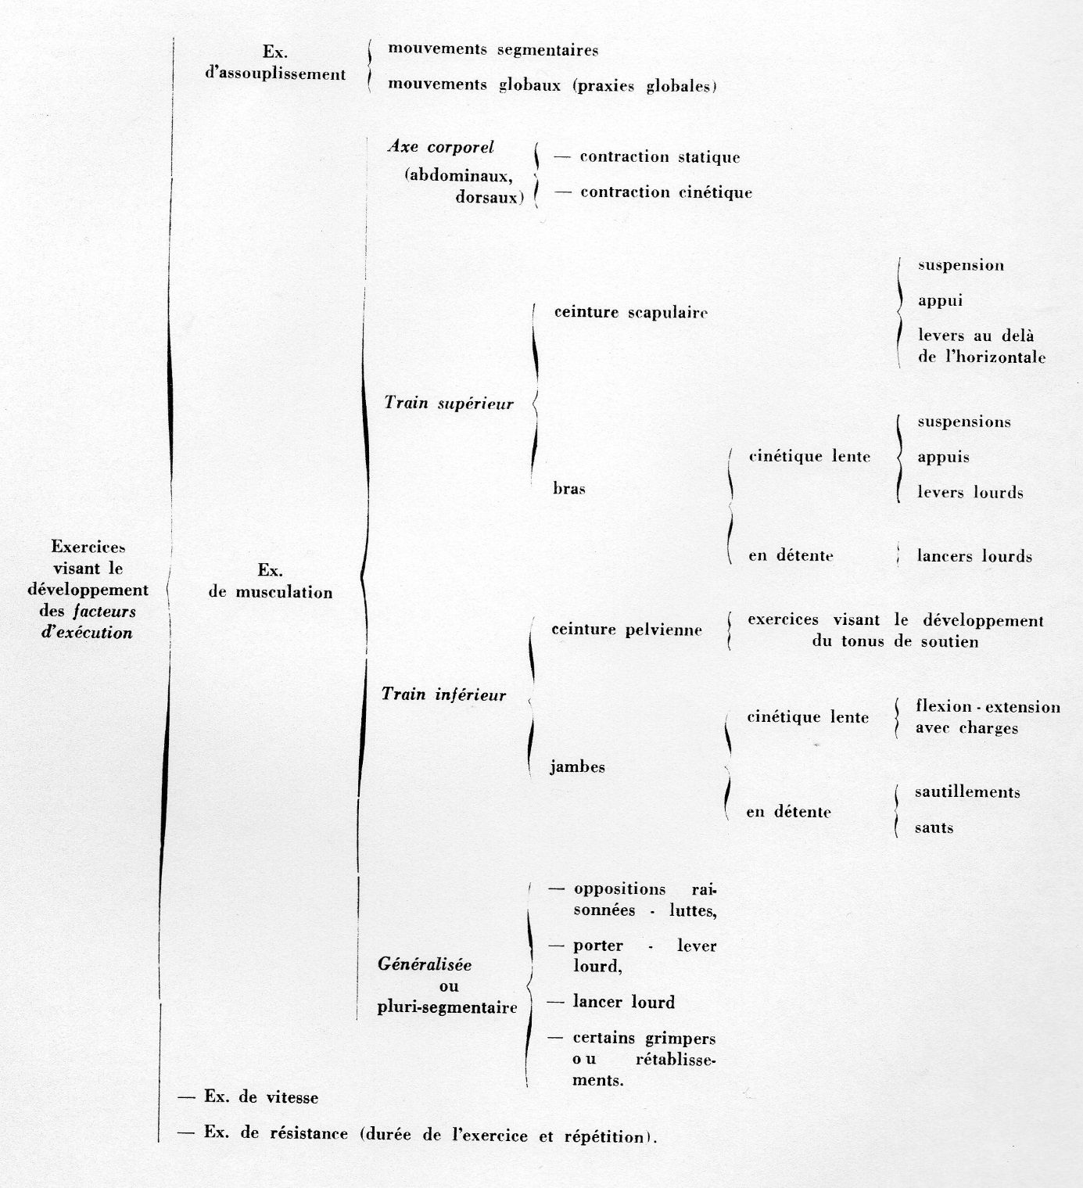

Remarque : Nous n’avons donné que quelques précisions sur les types de mouvements employés. Lesquels n’ont qu’un caractère indicatif mais non impératif. Par contre, nous n’avons donné aucune précision sur la nature des mouvements segmentaires employés en assouplissement et musculation, bien que nous ayons une opinion personnelle sur la question.
Annexe 9

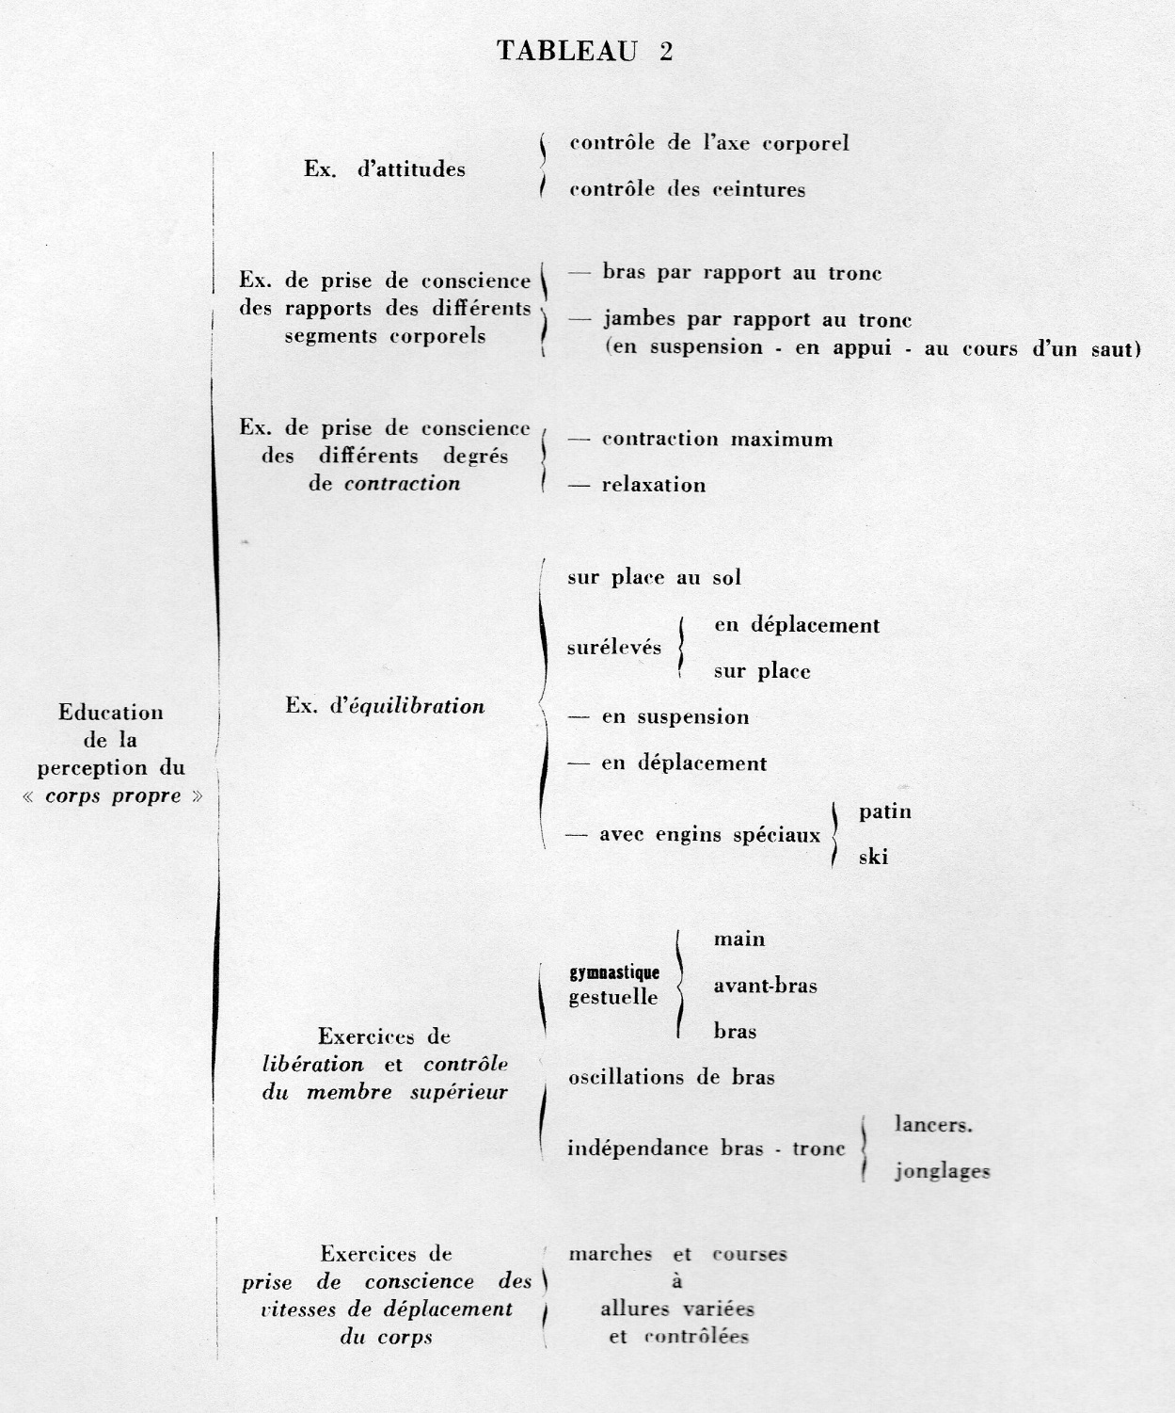
Annexe 10

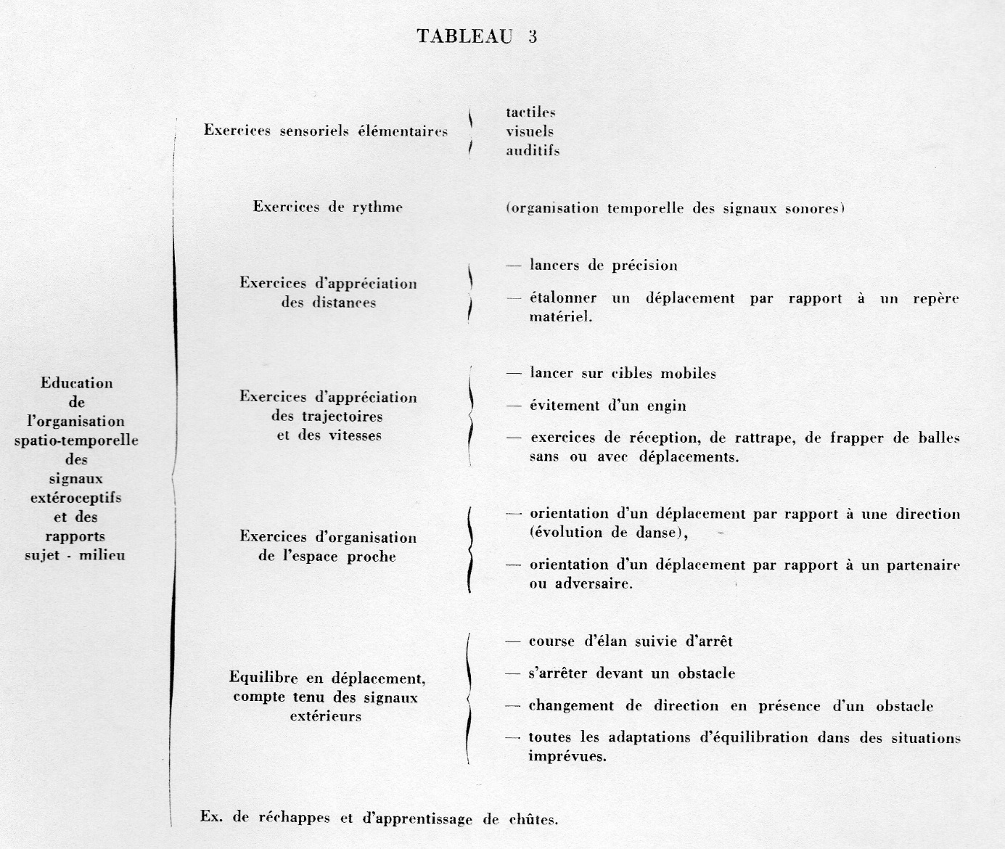
Annexe 11

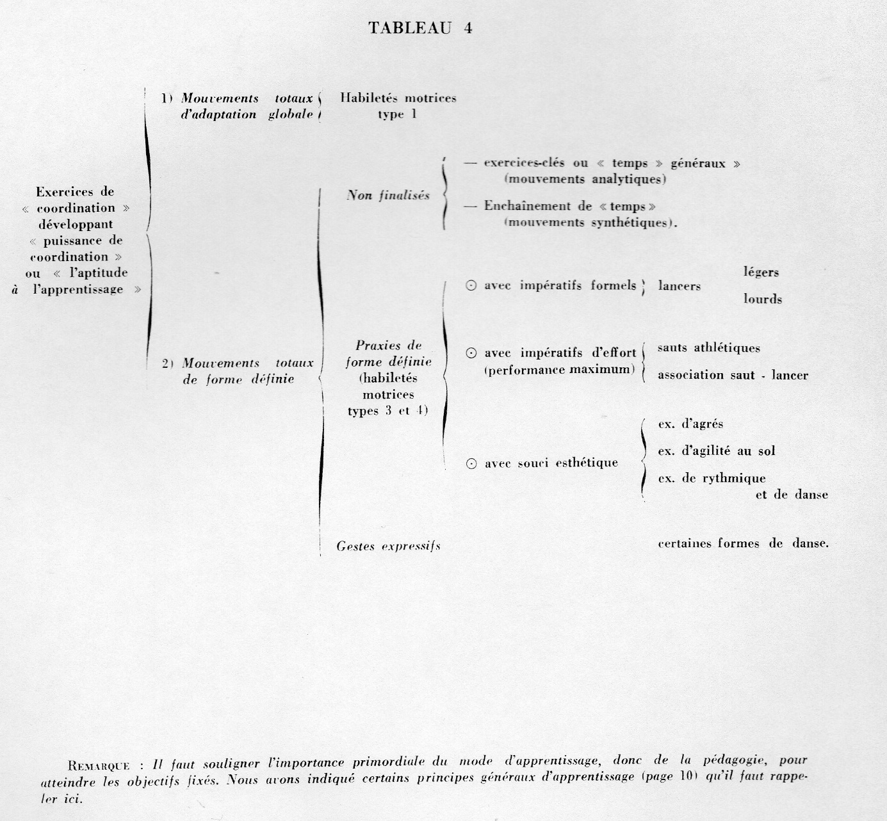
Annexe 12

